

**Nombre del alumno: FANNY VANESA SANCHEZ HERNANDEZ**

**Nombre del profesor:**



**Licenciatura: CENCIAS DE LA EDUCACION**

**Materia: INTRODUCCION EN LAS CIENCIAS DE LA EDUCACION**

**Nombre del trabajo: MAPA CONCEPTUAL**

**PRIMER CUATRIMESTRE**

OCOSINGO, CHIAPAS; A 27 DE SEPTIEMBRE DE 2020

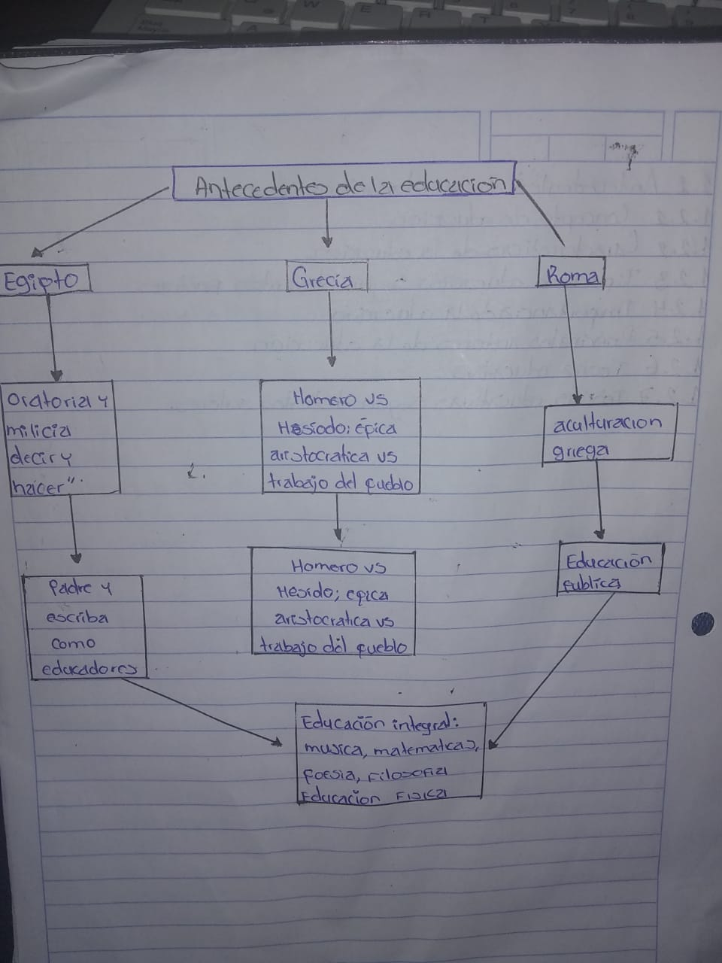

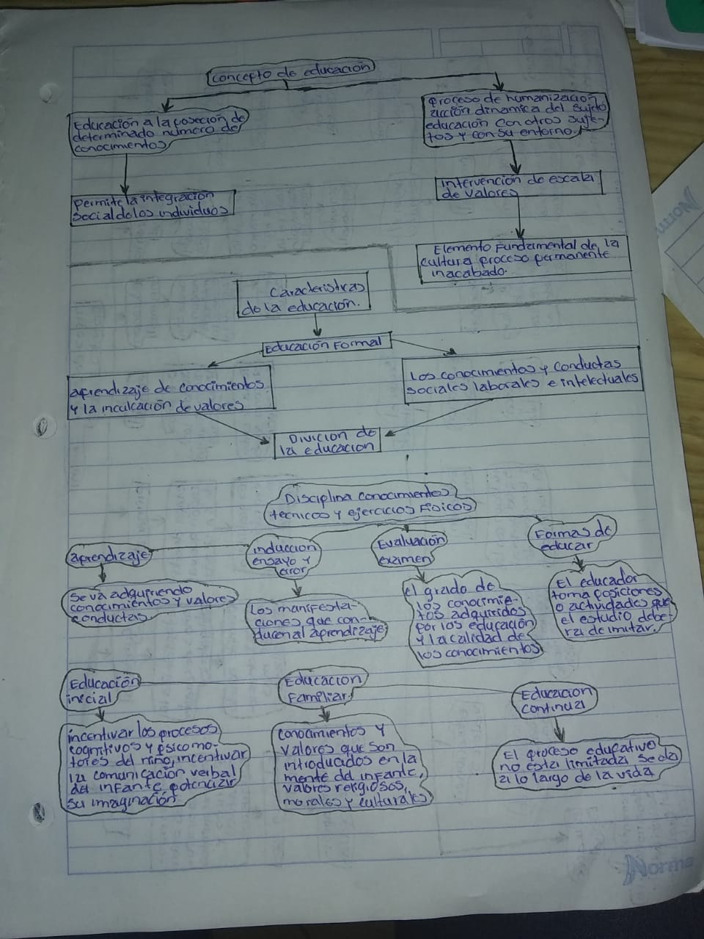

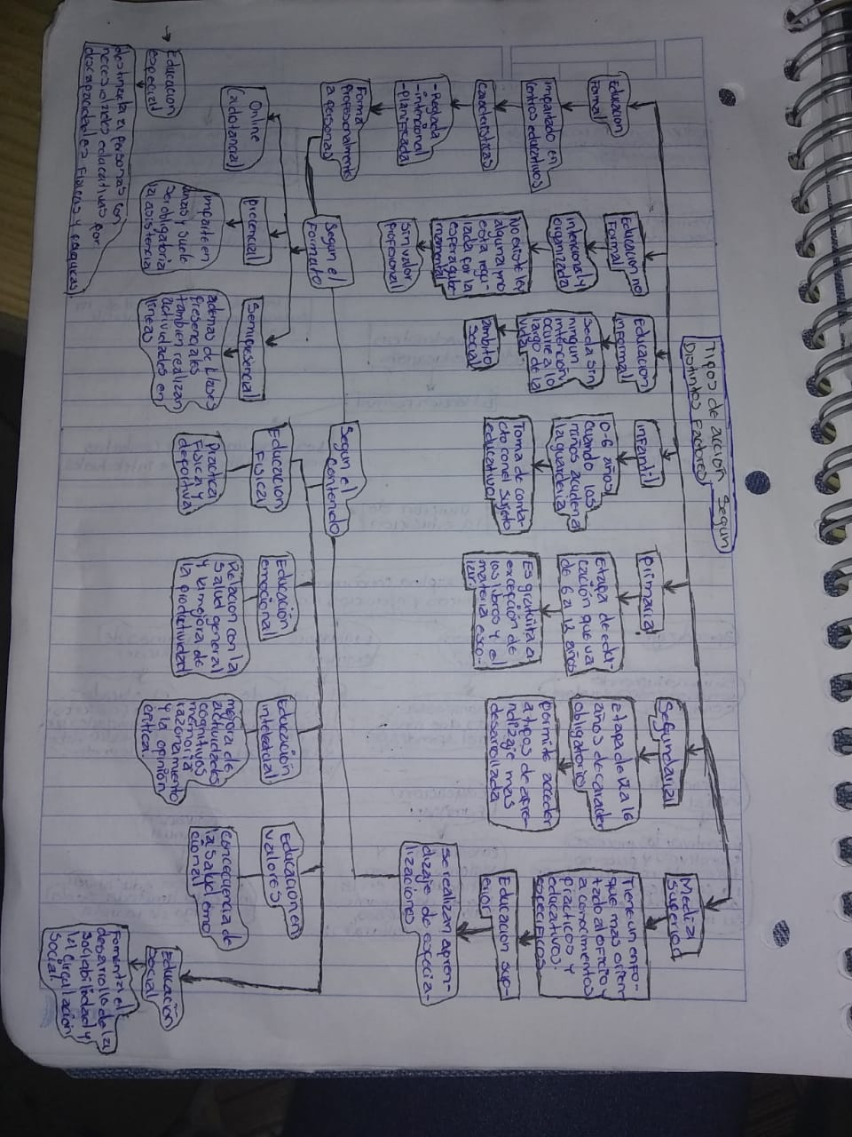

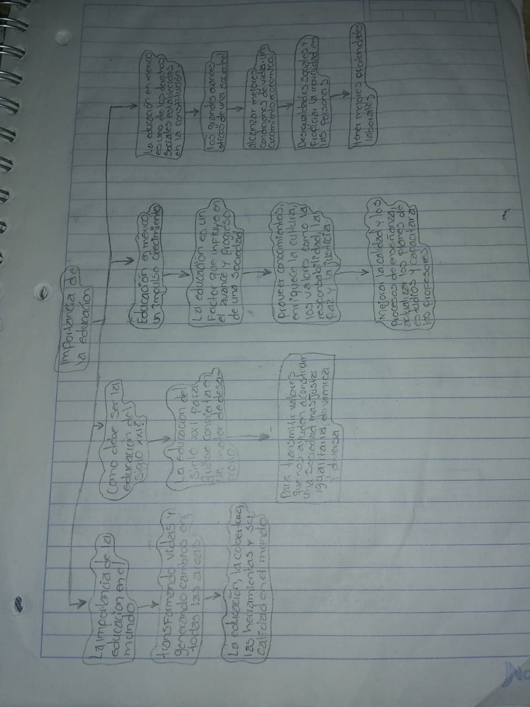

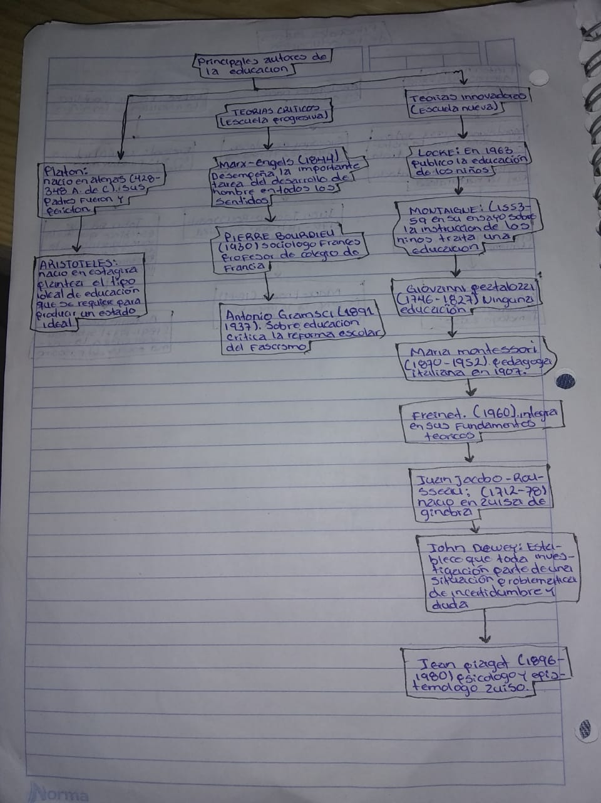

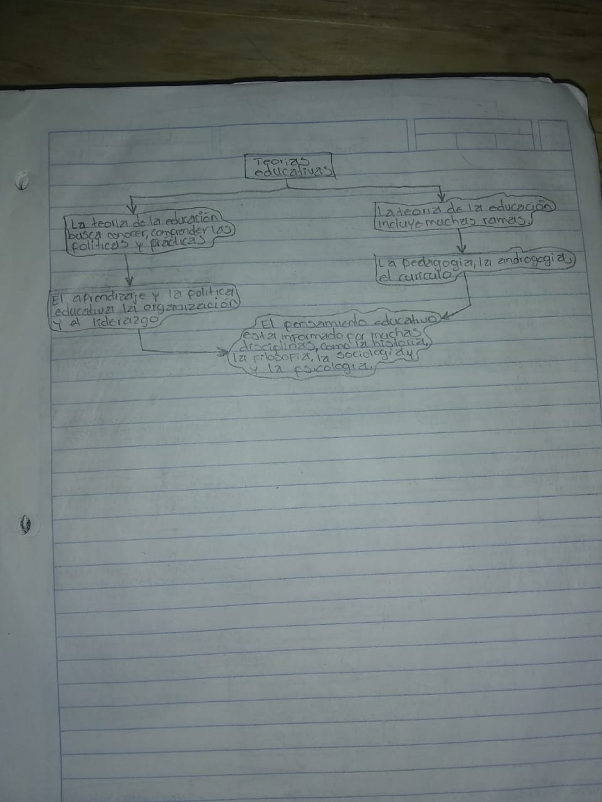

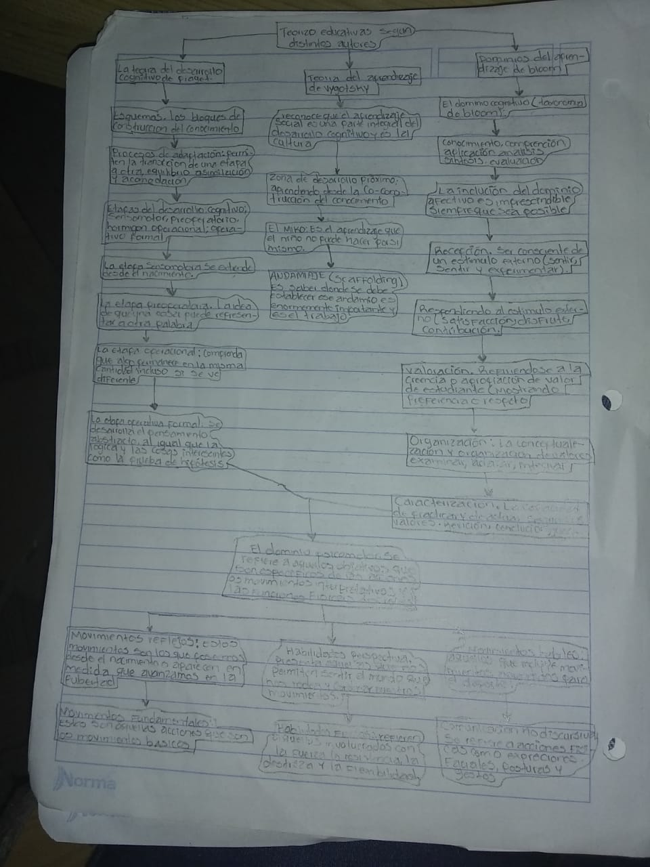

NOTA: BUENOS DIAS PROFESOR. AQUI LE ENVIO MI TRABAJO DE MAPA DE CONCEPTOS DE INTRODUCCION A LAS CIENCIAS DE LA EDUCACION (LES TOME FOTOS PORQUE ME DIFICULTO HACERLO A COMPUTADORA. ESPERO QUE ME CONSIDERE MI TRABAJO. SOY FANNY VANESSA SANCHEZ HERNANDEZ. POR CUALQUIER COSA LE ESCRIBO MI CORREO: fannyvanessasanchezhernandez1@gmail.com.